令和２年度 大阪府「教育コミュニティづくり」実践交流会

府教育庁では、地域全体で子どもたちの成長を支え、地域を創生する活動を活性化するために、教育コミュニティづくりを推進しています。このたび、令和3年2月20日（土曜日）にドーンセンターで、「令和２年度大阪府教育コミュニティづくり実践交流会」を開催しました。この交流会は、大阪市教育委員会、堺市教育委員会との共催により、オール大阪で教育コミュニティづくりを推進するため、府内の各地域や団体の実践事例を互いに学び合うものです。本交流会を通して、参加者は、実践報告者の熱い想いにふれたり、インターネット環境から見える子どもの世界を知ることで、今後の活動を一層深めるためのヒントを得た様子でした。
◆実践報告（13:25～14:45）75分

前半は、おおさか元気広場、家庭教育支援、学校支援活動に関わる実践報告がありました。おおさか元気広場については、吹田市教育委員会様より、家庭教育支援については、河内長野市親楽習リーダー会おや☆らく様とピアエンパワーSAKAI様より、学校支援活動については、府立富田林支援学校様と大阪市立大淀中学校元気アップ地域本部様より、それぞれ報告をしていただきました。
＜吹田市教育委員会＞
＜府立富田林支援学校＞
＜河内長野市親楽習リーダー会おや☆らく＞
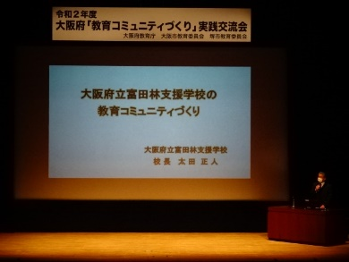
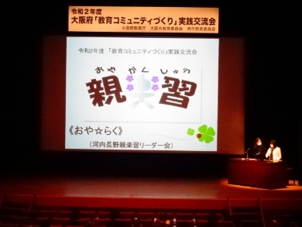
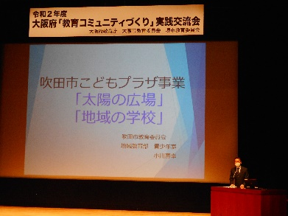

＜ピアエンパワーSAKAI＞
＜大阪市立大淀中学校元気アップ地域本部＞
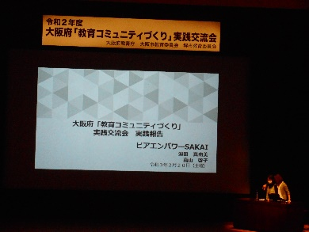
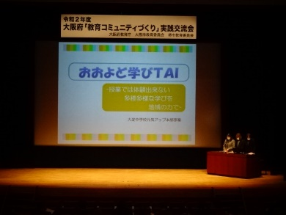

◆講演「子どもたちを取り巻くインターネット環境の現状と課題から考える地域教育の役割」（15:00～16:30）90分

後半は、兵庫県立大学環境人間学部准教授である竹内和雄氏より、「子どもたちを取り巻くインターネット環境の現状と課題から考える地域教育の役割」と題しまして、講演を行っていただきました。
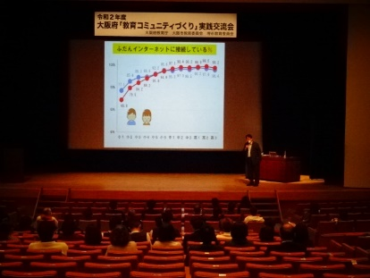
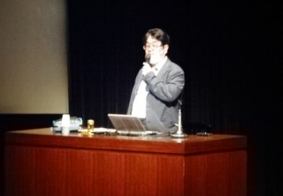
講師
竹内 和雄 氏
兵庫県立大学
環境人間学部 准教授

